INDICAÇÃO N.º 0248/2005

INDICO REFORMA DE SINALIZAÇÃO E REPINTAR AS FAIXAS DE PEDESTRES SITUADAS NA AVENIDA NATALINO JOÃO BRESCANSIN.

ARI LAFIN – PMDB, Vereador com assento nesta Casa, de conformidade com o Artigo 115 do Regimento Interno, requer à Mesa que este Expediente seja enviado ao Exmo. Sr. Dilceu Rossato, MD. Prefeito Municipal, com cópia ao Sr. Nery Demar Cerutti, MD. Secretário Municipal de Obras e Serviços Urbanos, versando sobre a necessidade de REPINTAR as faixas de Pedestres situadas na Avenida Natalino João Brescansin, próximas ao Banco do Brasil, conforme fotos em anexo.

J U S T I F I C A T I V A S

Considerando que, praticamente não existem mais pinturas nas referidas faixas;

Considerando que, muitos motoristas por não verem a sinalização, estão estacionando em local proibido e com isso sendo multados;

Plenário "Aureliano P. da Silva", em 03 de Agosto de 2005.

ARI LAFIN
Vereador PMDB
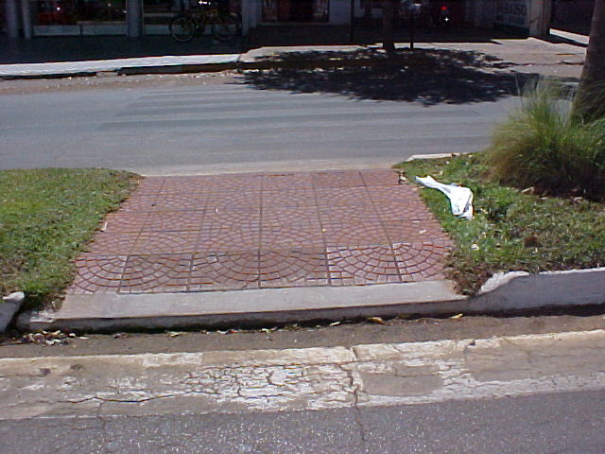 | 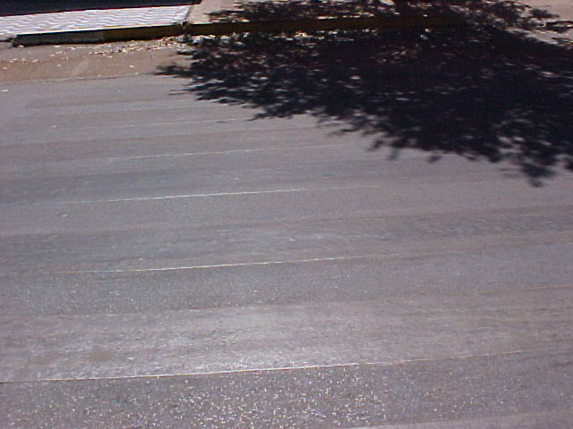
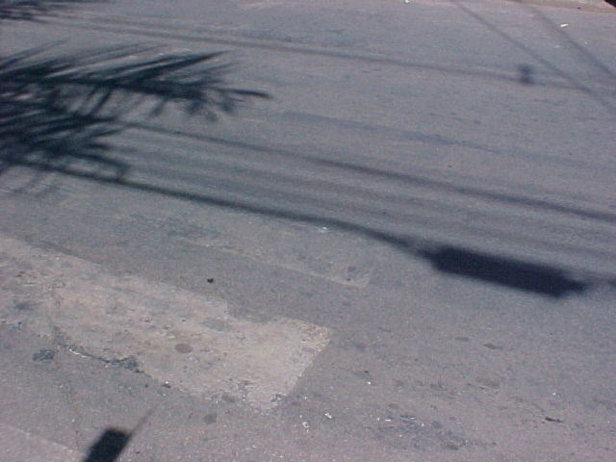 | 